**Троянов**

**Дмитрий Иванович**

рядовой

**Дата рождения -** __.__.1905

**Дата и место призыва -** 23.06.1941 Давыдовский РВК, Воронежская обл., Давыдовский р-н

**Последнее место службы -** 202 ап

**Военно-пересылочный пункт -** Пензенский ВПП

**Прибыл в часть -** 29.01.1944

**Воинская часть -** госпиталь 5336

**Выбытие из воинской части -** 30.01.1944

**Куда выбыл -** 37 зсб, Пензенская обл., ст. Селикса

**Источник информации -** ЦАМО

**Номер фонда ист. информации -** Пензенский ВПП

**Номер описи ист. информации -** 163454

**Номер дела ист. информации -**13

**Троянов**

**Дмитрий Иванович**

ефрейтор

**Дата рождения -** __.__.1905

**Воинская часть -** Президиум ВС СССР

**Дата поступления на службу -** 23.07.1941

**Наименование награды -** Медаль «За боевые заслуги»

**Даты подвига -** 06.08.1946

**Номер фонда ист. информации -** 33

**Номер описи ист. информации -** 744807

**Номер дела ист. информации -** 909; 21

**Архив -** ЦАМО

|  |
| --- |
|  |
| **№: 204/59 от: 06.08.1946** |
| **Издан: Президиум ВС СССР** |
| **Архив: ЦАМО** |
| **Фонд: 33** |
| **Опись: 744807** |
| **Ед.хранения: 21** |
| **№ записи: 80130993** |



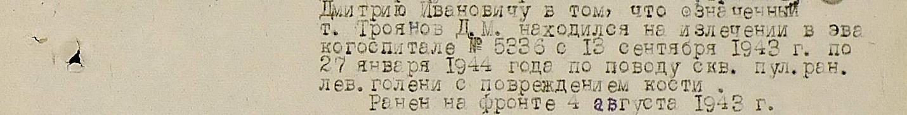

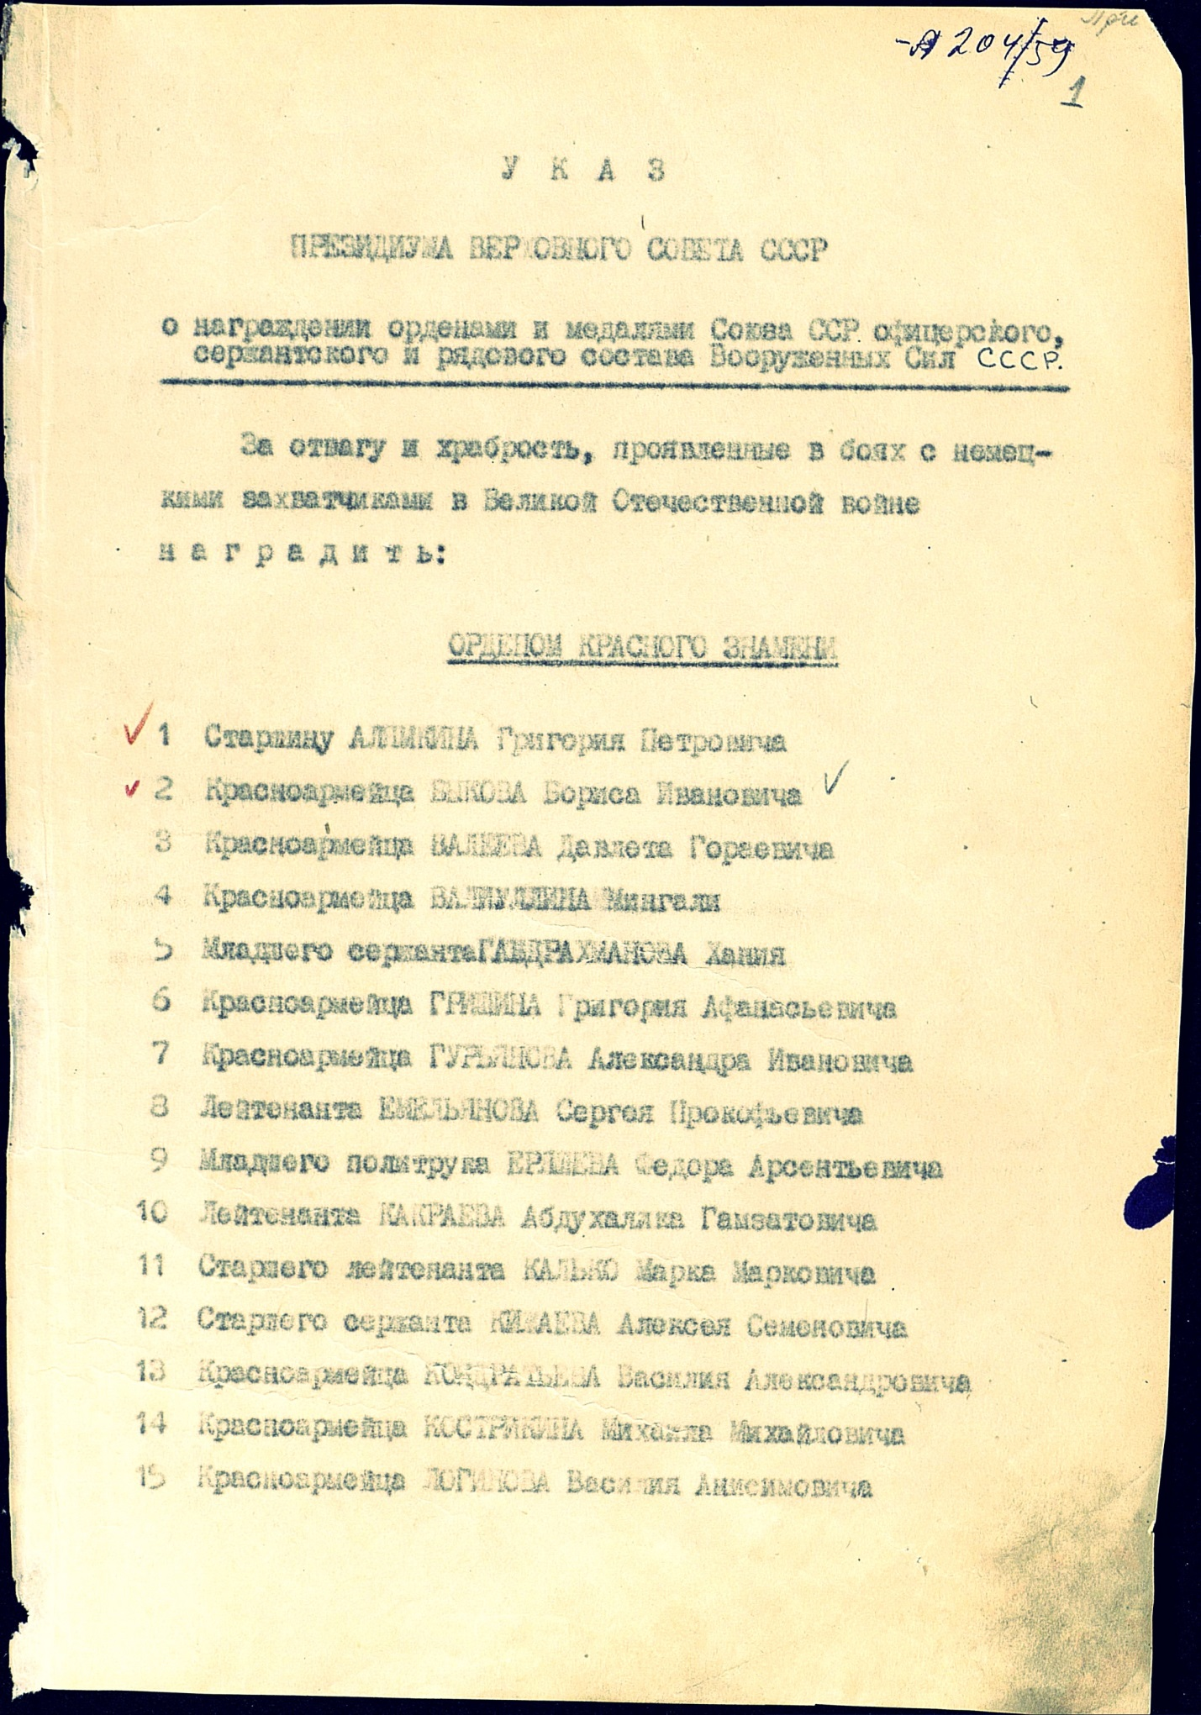

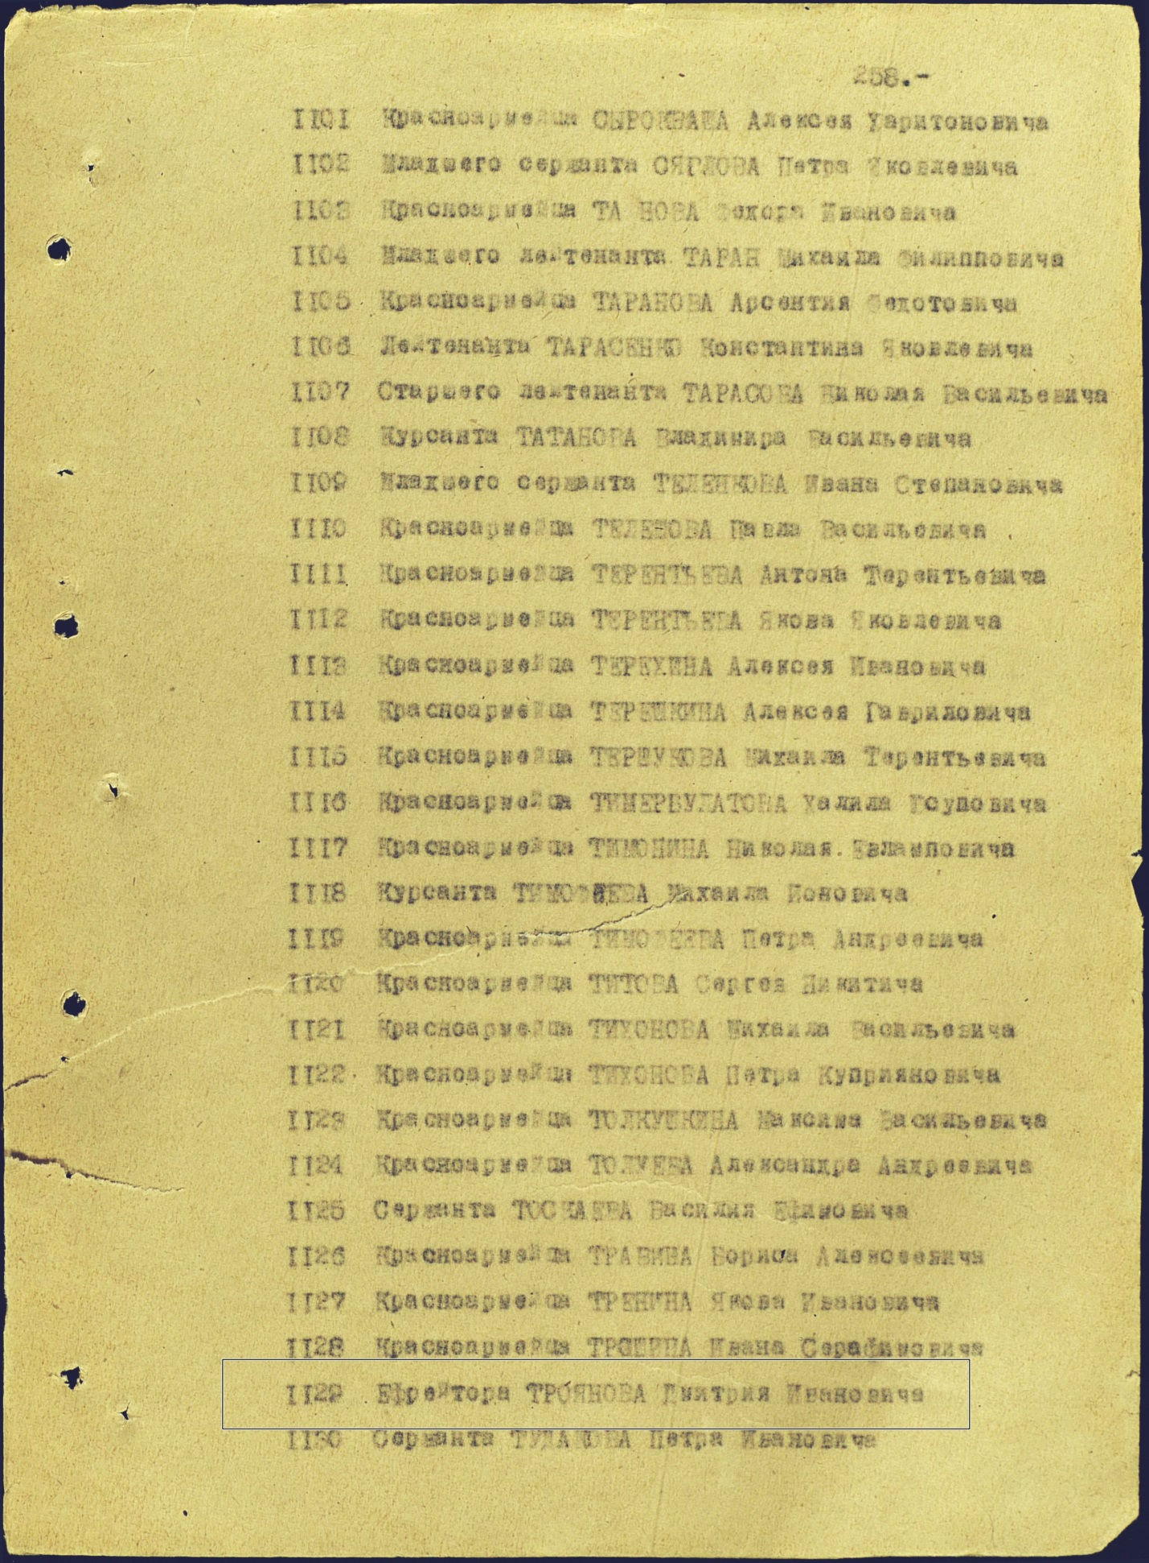

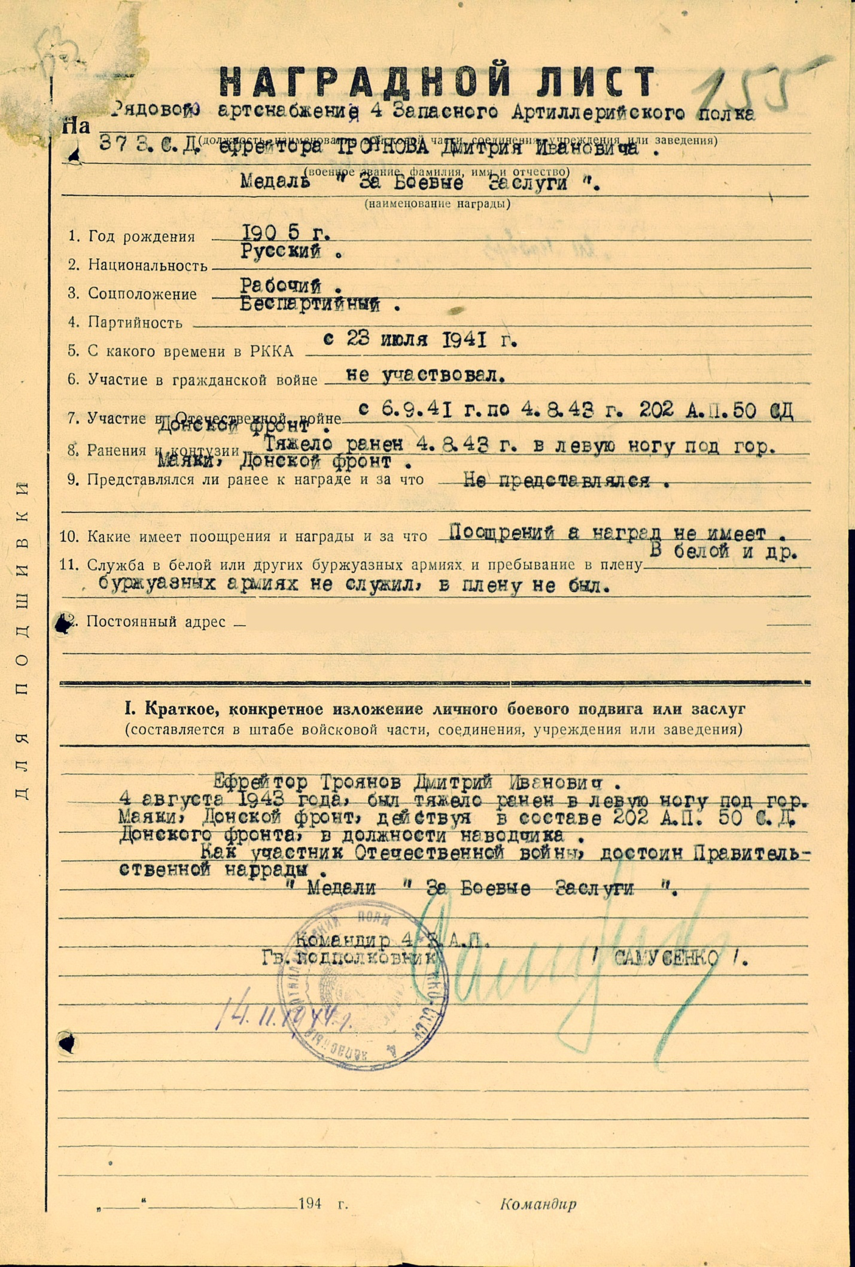

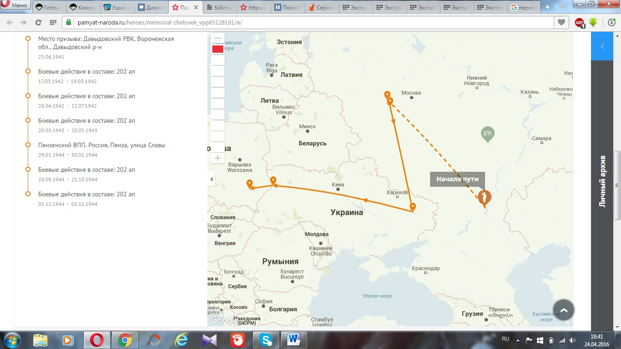

ПРОЙДЕННЫЙ ПУТЬ

